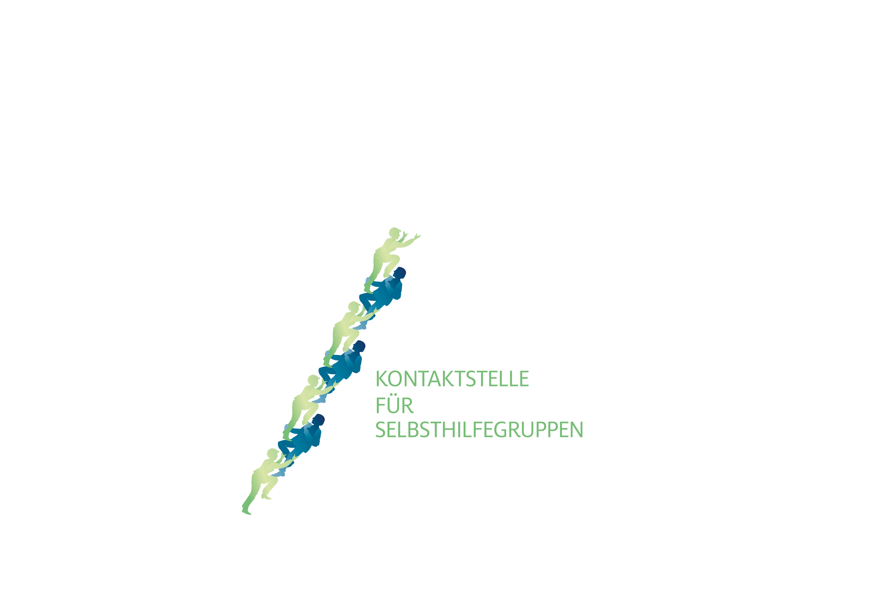

Digitale Kompetenz stärken – Beratungsinteressierte

Name:

Vorname:

Geburtstag:

Adresse:

Telefon:

Mail:
Wie können wir Ihnen helfen?
Wo soll die Beratung stattfinden? | ☐ Zuhause ☐ Telefonisch  ☐ Online ☐ In der Freiwilligenagentur

Ort, Datum Unterschrift

Mit Ihrer Unterschrift wird bestätigt, dass Sie in die Verarbeitung Ihrer oben genannten Daten gemäß der Datenschutzhinweise bezüglich der Inanspruchnahme des Projektes nach der Europäischen Datenschutz-Grundverordnung (DS-GVO) einwilligen und die projektbezogenen rechtlichen Hinweise zur Kenntnis genommen haben.

Zurück an: Per Mail:

Freiwilligenagentur engagiert@amberg.de
Spitalgraben 3
92224 Amberg

Rechtliche Hinweise – Digitale Kompetenz stärken

,,Digitale Kompetenz stärken“ ist ein Projekt der Freiwilligenagentur ,,engagiert in Amberg“ in Kooperation mit der Kontaktstelle für Selbsthilfegruppen und der Seniorenstelle Amberg.
Träger ist die Stadt Amberg.

Im Rahmen des Projektes werden Interessierten, im Folgenden ,,Beratene“ genannt, die Grundlagen zur Bedienung von Smartphone, Tablet und Laptop durch ehrenamtliche Helfer*innen nähergebracht. Das Angebot ist niederschwellig und kostenlos.

Unsere Schulungen und Hilfsangebote erheben weder Anspruch auf Vollständigkeit, noch können sie eine rechtsverbindliche Beratung durch Fachkräfte ersetzen.
Gegebene Hinweise, sowohl durch die Freiwilligenagentur und Kooperationspartner, als auch durch die Ehrenamtlichen, wurden nach bestem Wissen erstellt bzw. wiedergegeben. Empfehlungen im Rahmen der ehrenamtlichen Beratung sind jederzeit als unverbindlich und in keinem Fall als Werbung oder konkrete Handlungsaufforderung zu betrachten. Eine Haftung für materielle oder ideelle Schäden aufgrund von gegebenen Informationen, Hinweisen oder Empfehlungen ist ausgeschlossen.

Beratene nehmen zur Kenntnis, dass für durch die Gefahren im Netz entstandene Schäden an Soft- oder Hardware, beispielsweise durch Schadsoftware, Betrug im Onlinehandel, Datendiebstahl oder -verlust, keine Haftung übernommen werden kann. Es liegt in der Verantwortung des/der Beratenen*, sicherzustellen, dass er/sie sich über das eigene Handeln und dessen Auswirkungen im Klaren ist. Beratene* handeln zu jedem Zeitpunkt auf eigene Gefahr und wenden sich im Zweifel an Fachkräfte.

Sämtliche (Kauf-)Vertragsabschlüsse finden unbeeinflusst der ehrenamtlichen Beratung auf eigenen Wunsch und eigene Verantwortung des/der Beratenen* statt.

Alle am Projekt Beteiligten haben die Datenschutzerklärung zu lesen und zur Kenntnis zu nehmen. Es ist zu beachten, dass (datenschutz-)rechtliche Hinweise anderer Plattformen, Anbieter etc. abweichen können.

*oder gesetzliche Vertretung

Bei Fragen wenden Sie sich gerne an:

Freiwilligenagentur „Engagiert in Amberg“
Elisabeth Triller
Spitalgraben 3 | Innenhof EG
92224 Amberg
Tel: 09621/10-1352
Fax: 09621/10-1824
E-Mail: engagiert@amberg.de

Datenschutzhinweise – Digitale Kompetenz stärken

gem. Europäische Datenschutz-Grundverordnung (EU-DSGVO)

1. Welche Art personenbezogener Daten werden erfasst?

Wir erfassen diejenigen Daten, die Sie uns zur Verfügung stellen.
Insbesondere handelt es sich um Ihre Kontaktdaten, wie Name, Anschrift, E-Mailadresse, Telefonnummer, sowie Ihre Wünsche rund um die ehrenamtliche Beratung.
Außerdem notieren wir ggf. Vereinbarungen und Absprachen, die wir gemeinsam mit Ihnen getroffen haben, um über den Einsatz im Bilde zu bleiben.

2. Warum werden solche Informationen gesammelt und welchen Zweck verfolgen wir damit?

Durch die Datenerfassung sind wir in der Lage, das Projekt zur Stärkung der digitalen Kompetenz
zu koordinieren. Ihre Daten werden nur zur Bereitstellung des von Ihnen gewünschten ehrenamtlichen Angebotes verwendet. Eine anderweitige Verwendung ihrer personenbezogenen Daten ist nicht gestattet und erfolgt auch durch keinen unserer ehrenamtlichen Mitarbeiter.

3. Sicherheit Ihrer persönlichen Daten

Wir schützen Ihre persönlichen Daten vor unerlaubten Zugriff. Wir sorgen dafür, dass sich Ihre persönlichen Daten in einer kontrollierten, sicheren Umgebung, in der unerlaubter Zugriff und Veröffentlichung verhindert wird, befinden. Wir haben zahlreiche technische und organisatorische Maßnahmen umgesetzt, um einen lückenlosen Schutz ihrer Daten sicherzustellen. Dennoch können internetbasierte Datenübertragungen grundsätzlich Sicherheitslücken aufweisen, sodass ein absoluter Schutz hier nicht gewährleistet werden kann.

4. Routinemäßige Löschung Ihrer Daten

Wir speichern Ihre personenbezogenen Daten nur für den Zeitraum, der zur Erreichung des
Speicherungszwecks erforderlich ist. Entfällt der Speicherungszweck, werden Ihre personenbezogenen Daten routinemäßig und entsprechend den gesetzlichen Vorschriften gelöscht. Die Löschung der gespeicherten personenbezogenen Daten erfolgt, wenn Sie Ihre Einwilligung zur Speicherung widerrufen, wenn Ihre Kenntnis zur Erfüllung des mit der Speicherung verfolgten Zwecks nicht mehr erforderlich ist, oder wenn ihre Speicherung aus sonstigen gesetzlichen Gründen unzulässig ist.

5. Ihre Rechte

Auf Anfrage werden wir Sie gern über die zu Ihrer Person gespeicherten Daten informieren. Ihnen steht jederzeit die Möglichkeit frei, die bei der Registrierung angegebenen personenbezogenen Daten vollständig aus dem Datenbestand löschen zu lassen (Recht auf Vergessenwerden). Wir erteilen Ihnen gerne jederzeit auf Anfrage Auskunft darüber, welche personenbezogenen Daten über Sie gespeichert sind. Ferner berichtigen oder löschen wir personenbezogene Daten auf Ihren Wunsch oder Hinweis.

